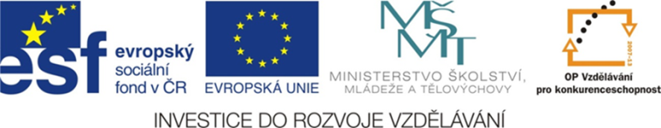

Čtení a literární výchova
(český jazyk pro 2. a 3. ročník)

Antoine de Saint Exupéry

Číslo projektu: CZ.1.07/1.4.00/21.0866
Šablona: I/2 Inovace a zkvalitnění výuky směřující k rozvoji čtenářské a informační
gramotnost
Název: VY_12_ INOVACE_03_ ANTOINE DE SAINT EXUPÉRY
Sada: 2
Druh materiálu: Pracovní list ČJ č. 3
Jméno autora: Mgr. Jana Sedláčková
Škola: ZŠ a MŠ Cholina, okres Olomouc, příspěvková organizace
Cholina 35, 783 22

Datum vytvoření: 5.1.2012
Předmět: Český jazyk
Ročník: druhý a třetí

Anotace: Materiál (pracovní list) slouží k seznámení s autorem,
a k připomenutí podmínek života
Je určen pro samostatnou práci žáků.
Společná kontrola proběhne na interaktivní tabuli.

Klíčová slova: Antoine de Saint Exupéry, planety, hvězdy, voda, život

Zdroje: Ilustrace – www.office.microsoft.com
http://www.spisovatele.cz/antoine-de-saint-exupery

http://www.kosmas.cz/knihy/158200/maly-
princ/?utm_source=PPC&utm_medium=SKLIK&utm_campaign=Kosmas
http://apod.nasa.gov/apod/image/earth_1_apollo17_big.gif

Jméno: ___________________________________ Třída:_______

Antoine de Saint Exupéry
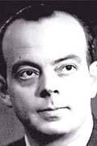

Francouzský pilot a spisovatel

Narodil se 29. června 1900. Dětství prožíval u své tetičky, kde se poprvé setkal s letadly, která se mu velmi zalíbila. Nedaleko byl cvičný letecký tábor. Vystudoval leteckou školu a stal se pilotem.
Jako válečný letec si vymyslel postavičku „Le Petit Prince“
Dvě letecké havárie přežil. Při třetí, 31.července1944 zemřel.
Jeho letadlo našli až za 56 let, v roce 2000.

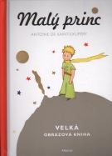 Tuto knihu ilustroval autor

Malý Princ cestoval vesmírem a navštěvoval planety. Takto vypadá planeta Země.

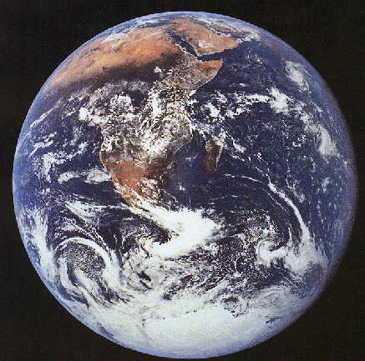

Modrá barva na ní je  _______________________. Dále potřebují
všechny živé organismy dýchat, tedy 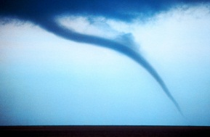 _________________ a
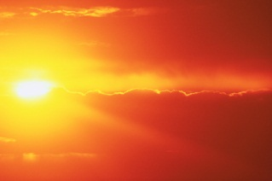 ___________________, protože nám poskytuje světlo a teplo.
Také 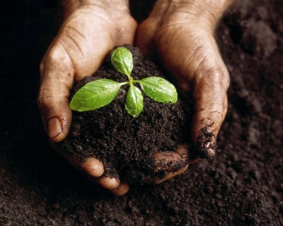 _______________, ze které získáváme potravu.

Planety, které procestoval Malý Princ byly poněkud jiné. Pohádkové, kouzelné a zajímavé. Žili na nich například byznysmen (obchodník), lampář, nebo ___________

___________________________________________________________________ .

NAKRESLI PLANETU NA KTERÉ BY SE DOBŘE ŽILO DĚTEM:

A POJMENUJ JI: ________________________________________________________-

Pokyny pro učitele: Potřebujeme knihu Malý princ.

Doplňovačka: VODA, VZDUCH, SLUNCE, ZEMINA (PŮDA, HLÍNA).

